Cristian Africano, Gefrey Muñoz, Anderson Tique, Steven Melo, Camilo Pérez

**DAna`s**  [Dirección de la compañía]

MAnual tecnico DAna`s





**Sigi Dana`s**

**MANUAL TÉCNICO**

**CONTENIDO**

1. **Objetivos………………………………………………………………………………………………..**
   1. **Objetivos Específicos………………………………………………….3**
2. **Alcance…………………………………………………………………………………………………3**
3. **Requerimientos Técnicos………………………………………………………………………3**
   1. **Requerimientos Mínimos de Hardware………………………3**
   2. **Requerimientos Mínimos de Software……………………….4**
4. **Herramientas Utilizadas para el Desarrollo……………………………………………4**
5. **Instalación ambiente local…………………………………………………………………….4**
6. **Configuración de ambiente local de desarrollo……………………………………15**
7. **Diseño de la arquitectura……………………………………………………………………18**
8. **Desarrollo……………………………………………………………………………………………23**
9. **Privilegios …………………………………………………………………………………………..23**
10. **Objetivos**

Se ha creado dicho documento con el propósito de mostrar cómo fue diseñado el sistema, y al mismo tiempo dar referencias de como interactuar con el programa, para que sea actualizado y al mismo tiempo se le dé un mantenimiento adecuado en caso de fallo.

A grandes rasgos se diseñó como en mero propósito de guiar al programador para cuando esté al frente de dicho sistema y este muestre como se hizo, su proceso de instalación, código fuente, etc.

* 1. **Objetivos Específicos**
* Guía de instalación del sistema.
* Mostrar código fuente de para una posible actualización del sistema en el futuro.
* Requisitos para la ejecución de dicho de dicha aplicación.
* Manifestar evidencias del diseño del sistema antes de

Implementarlo (Diagrama de clases, estados, etc.).

1. **Alcance**

Este documento está dirigido a: programador.

Conocimiento básico en. Programación de sitios web y bases de datos.

1. **Requerimientos Técnicos**

**Software**

* Navegador web: (google Chrome, Mozilla Firefox) para el manejo de la aplicación.
* Gestor de bases de datos (MySQL) para el funcionamiento de la base de datos.
* Emulador de servidor: (XAMPP) Para el funcionamiento de la base de datos y el host local.
* editor de texto (VisualStudioCode, Sublime Text) para la modificación y/o actualización del código fuente incluyendo diseño.

**Hardware**

* Una computadora compleja (bocina no necesaria): esto incluye Ratón, Teclado, Gabinete, monitor.
* Conexión a internet vía WIFI o fibra óptica para un mejor desempeño.
  1. **Requerimientos Mínimos de Hardware**

Procesador: Intel inside 1.5ghz.

Memoria RAM (Mínimo): 512mb.

Disco Duro: 64gb.

**3.2 Requerimientos Mínimos de Software**

Privilegios de Administrador.

Sistema Operativo: Windows 7 en adelante.

1. **Herramientas Utilizadas para el Desarrollo**

* Navegador web (Google Chrome, Mozilla Firefox) para el manejo de la aplicación y pruebas (testeos) de esta misma.
* Gestor de bases de datos: (MySQL) para la administración de los registros almacenados.
* Un emulador de servidor: (XAMPP) para el funcionamiento dl sistema.
* Editor de de texto (visual studio code, sublime text) para el desarrollo de las páginas web, modificación y/o actualización de código fuente.

1. **Instalación ambiente local**

Pasos (con capturas de pantalla) para la explicación de cómo debe ser instalado el software (Primero instrucción y luego captura de pantalla respectiva)

**Instalación Xampp**

Paso1:descargar el .exe de xampp, en la pagina web del programa.

<https://www.apachefriends.org/es/download.html>

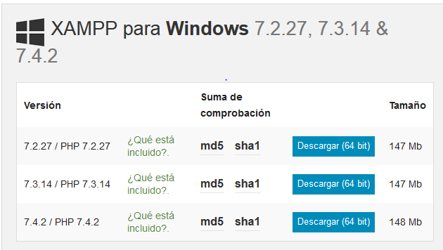

**Paso2**

Una vez descargado se ejecuta el paquete de instalación y se abrirá un interfaz.

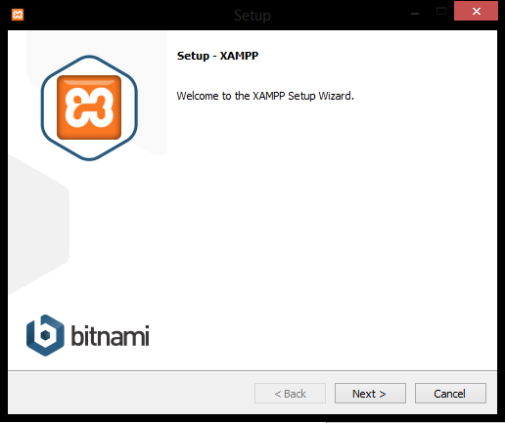

Se selecciona la opción .

**paso 3**

Aparecerá otra interfaz en la cual ya están seleccionados los componentes que necesitamos.

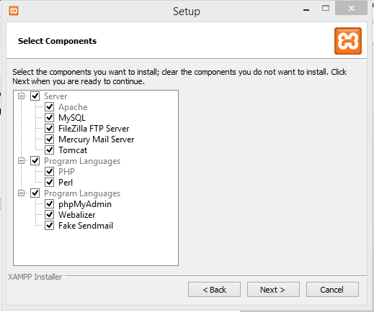

Se selecciona la opción .

**Pasó 4**

Aparecerá otra interfaz, en la cual vamos a seleccionar el lugar donde se guarde la carpeta del sistema (dejarla por defecto). Una vez seleccionado la el lugar donde se guardara la carpeta del sistema se cliqueara en .

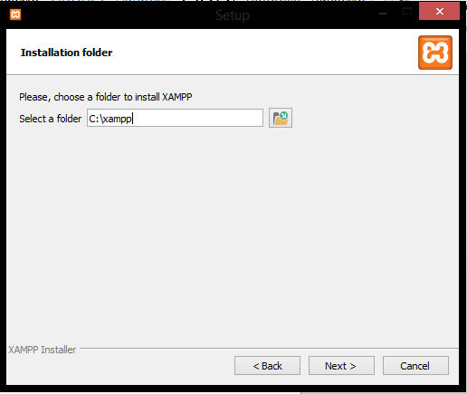

**Pasó 5**

Se cliquea en la opción .

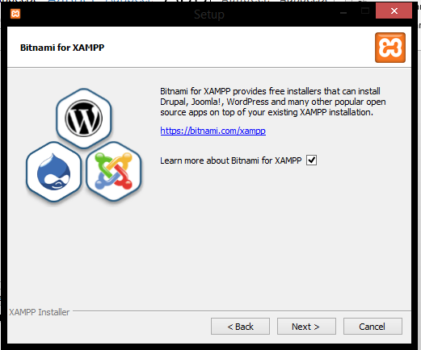



Se cliquea en la opción .

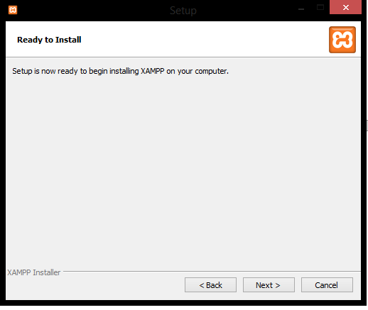

**Pasó 6**

Se procede con la instalación.

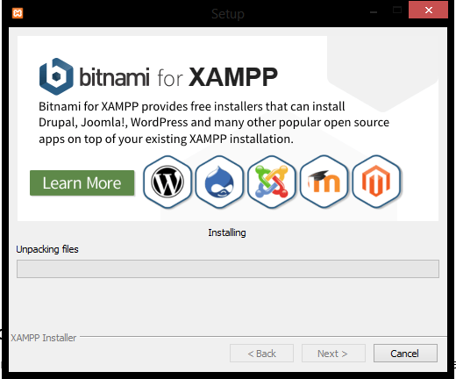

Aparecerá una ventana del firewall de Windows, cliquea en  .

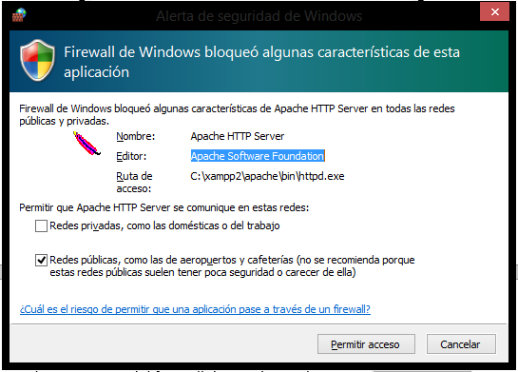

**Paso 7**

Aparecerá esta ventana, se cliquea en .

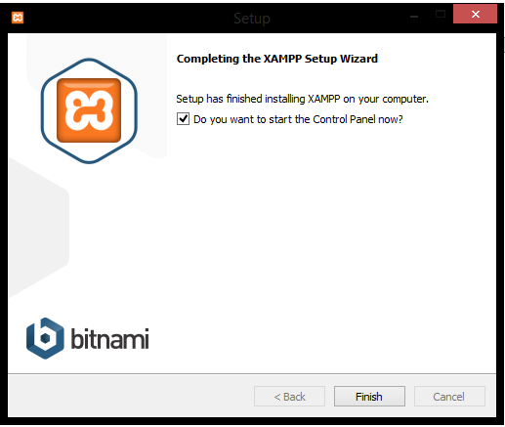

Y se abrirá una ventana en la cual seleccionaremos el idioma y clicaremos en save.

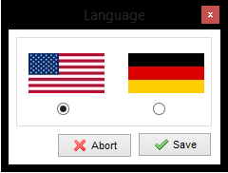

Una vez seleccionado el idioma se abrirá le panel de control de xammp.

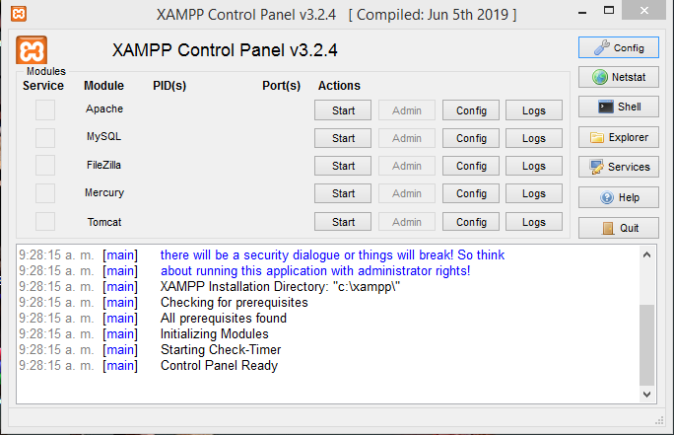

En caso de cerrar el panel de control, acceda a **C: > xampp> xammp-control.exe**

**Instalación editor de texto**

Utilice el editor de texto de su preferencia, se recomienda Visual Studio Code.

**Instalación Visual Studio Code**

Enlaces de descarga para Windows: <https://code.visualstudio.com/download>

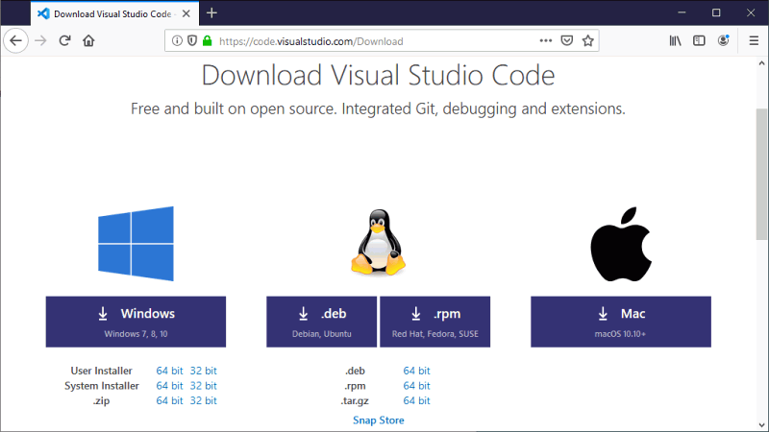

1. Haga doble clic sobre el instalador de Visual Studio Code para poner en marcha el asistente de instalación.
2. La primera pantalla exige aceptar la licencia de Visual Studio Code para continuar la instalación:

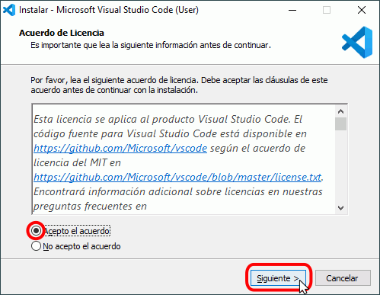

1. La segunda pantalla permite elegir el directorio de instalación (por tratarse de la versión *User installer*, el directorio de instalación está en la carpeta de usuario, no en Archivos de programa):

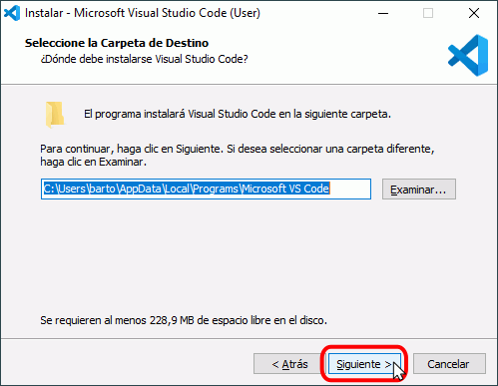

1. La tercera pantalla permite elegir el nombre de la carpeta del menú de inicio:

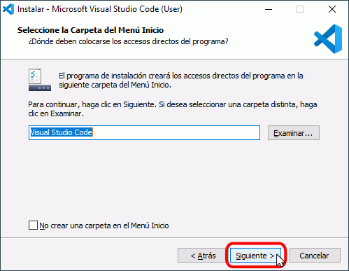

1. La cuarta pantalla permite elegir algunas tareas adicionales tras la instalación. Personalmente, aconsejo marcar las casillas "Agregar la acción ...":

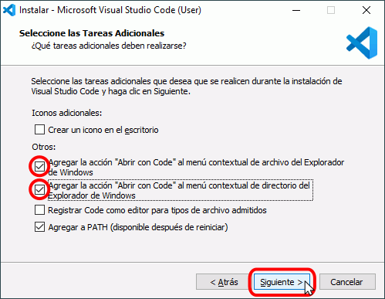

1. Finalmente se muestran las opciones elegidas en las pantallas anteriores. Para iniciar la instalación, haga clic en Instalar.

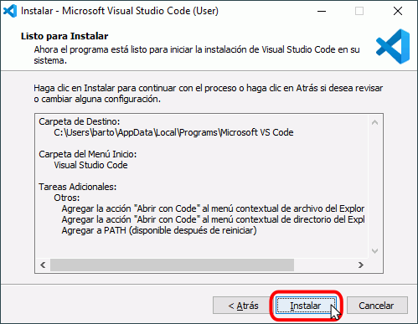

1. A continuación, se instalará Visual Studio Code.

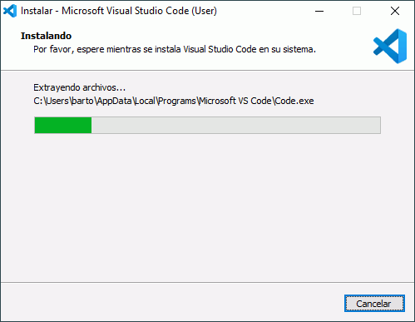

1. Una vez completada la instalación, se muestra la pantalla final.

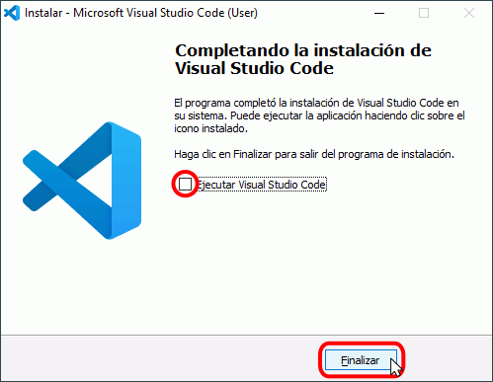

1. **Configuración de ambiente local de desarrollo**

Una vez instalado el xammp abriremos el panel de control **C: > xampp> xammp-control.exe** y daremos clic en las dos casillas seleccionadas.

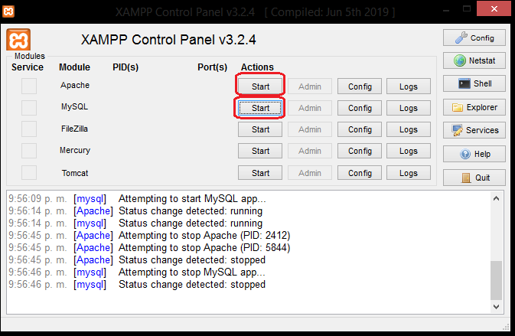

Se verá así

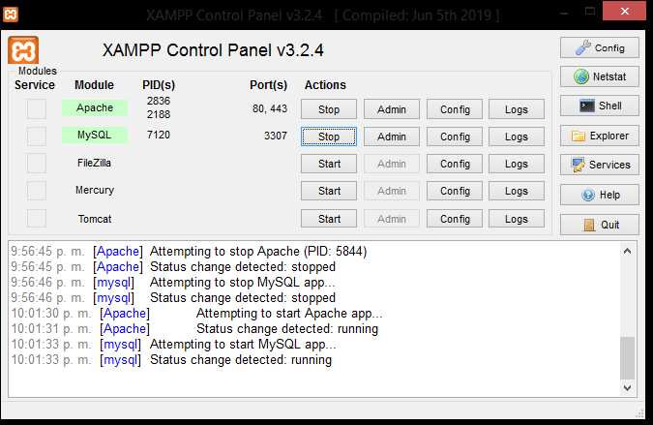

Una vez realizado esto abrirá el navegador y en la barra de arriba colocara **localhost/phpmyadmin** y enter.

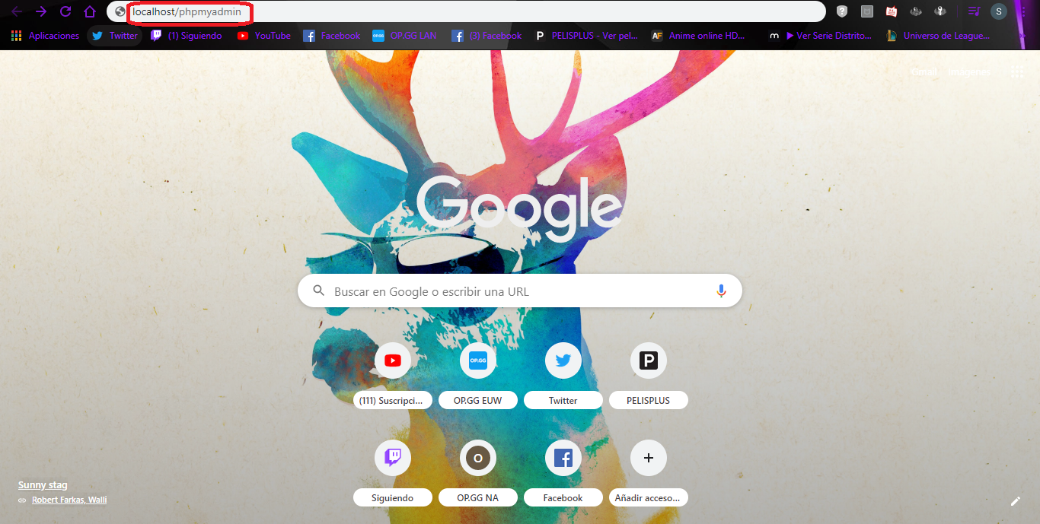

Se abrirá está interfaz

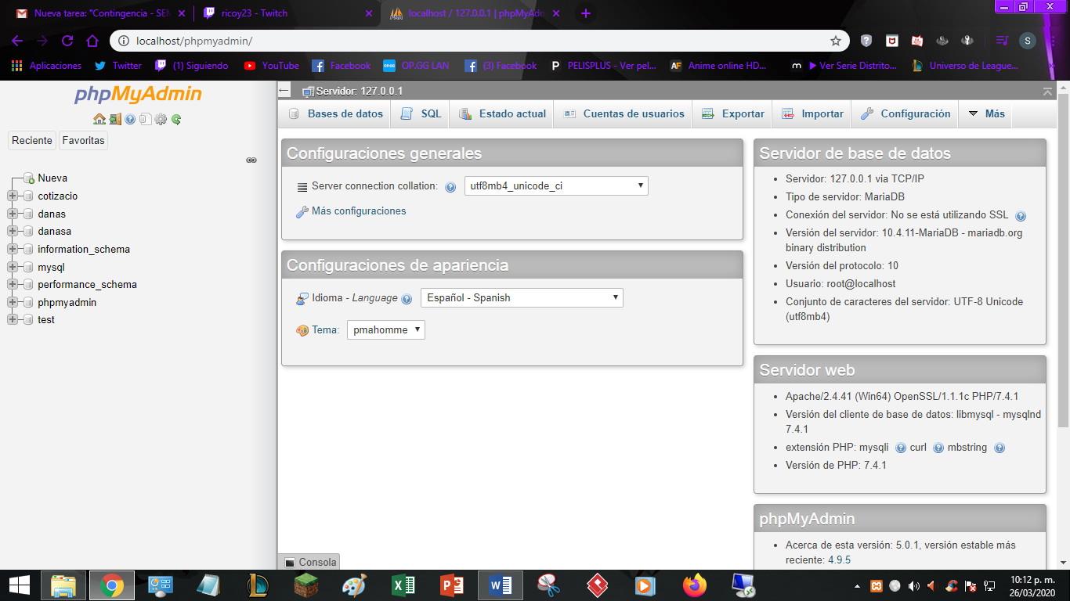

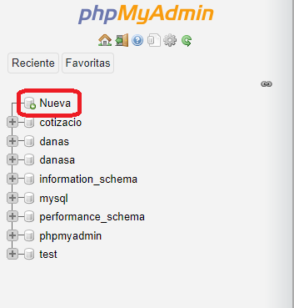Cliquee en



Después cliquee en

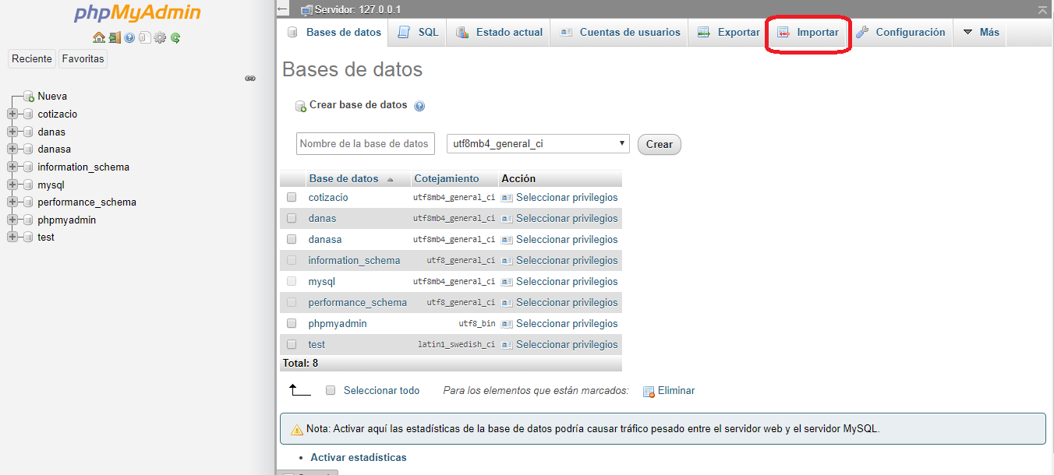

Se abrirá está interfaz y cliquee en selecciona el archivo **danas.sql**

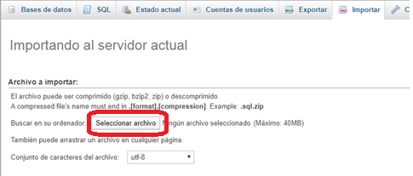

Y

Después accederemos a **C: > xampp> htdocs** y colocaremos ahí la carpeta **danas.**

Una vez realizado esto en la barra del navegador colocar **localhost/danas .**

1. **Diseño de la Arquitectura**

**Requerimientos funcionales**

**EL SISTEMA PERMITIRÁ GESTIONAR USUARIOS**

* Iniciar sesión
* Registrar usuario
* Cerrar sesión
* Recuperar contraseña
* Actualizar datos
* Cambiar contraseña
* Consultar usuarios
* Generar informe de usuarios

**EL SISTEMA PERMITIRÁ GESTIONAR COTIZACIÓN DE LOS PEDIDOS**

* Consultar cotizaciones
* Registrar cotización
* Cancelar cotización
* Notificar cotización del producto
* Generar informe de la cotización existente

**EL SISTEMA PERMITIRÁ GESTIONAR LOS INSUMOS DE LOS PRODUCTOS**

* Consultar materiales
* Consultar lista de proveedores
* Registrar materiales
* Actualizar materiales
* Generar informe de materiales
* Generar reporte de corte de materiales

**EL SISTEMA PERMITIRÁ GESTIONAR LOS PRODUCTOS**

* Consultar productos del catalogo
* Registrar productos al catalogo
* Actualizar productos del catalogo
* Generar informe de productos

**EL SISTEMA PERMITIRÁ EL REGISTRO DE LAS VENTAS**

* Consultar ventas
* Registrar ventas
* Registrar el valor pagado
* Generar informe de ventas de productos

**Diagrama de procesos**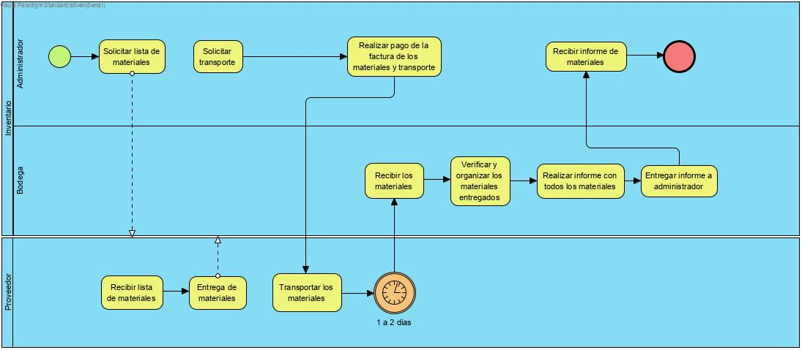

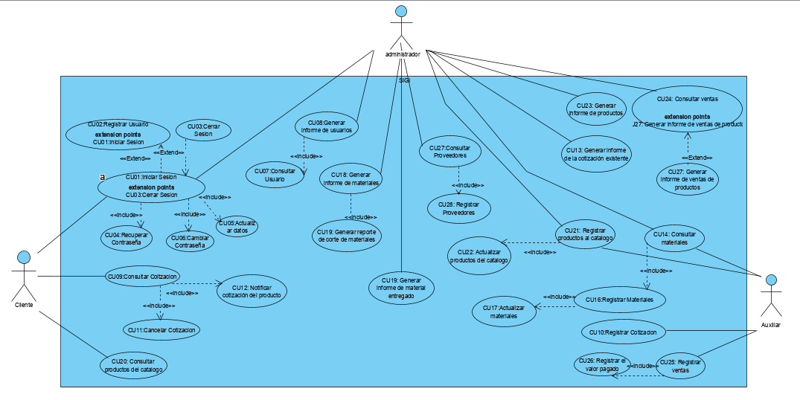**Diagrama de casos de uso**

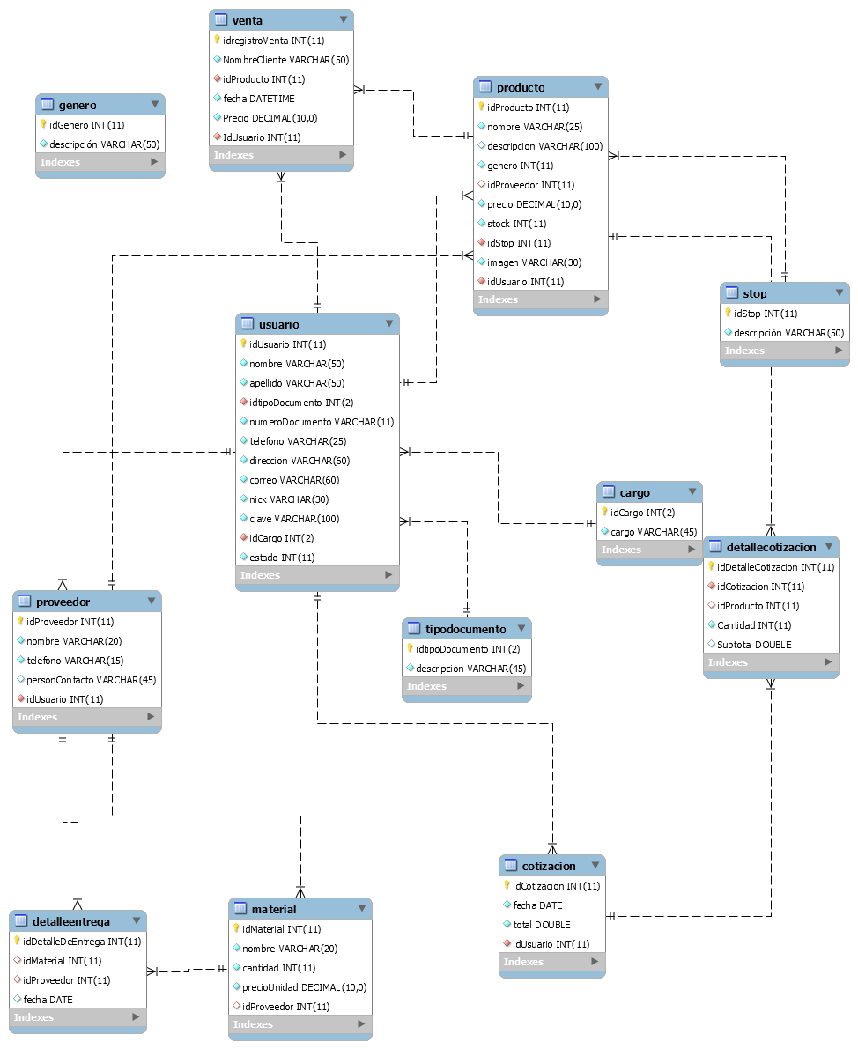**Modelo entidad Relación**

**Diagrama de Clases**

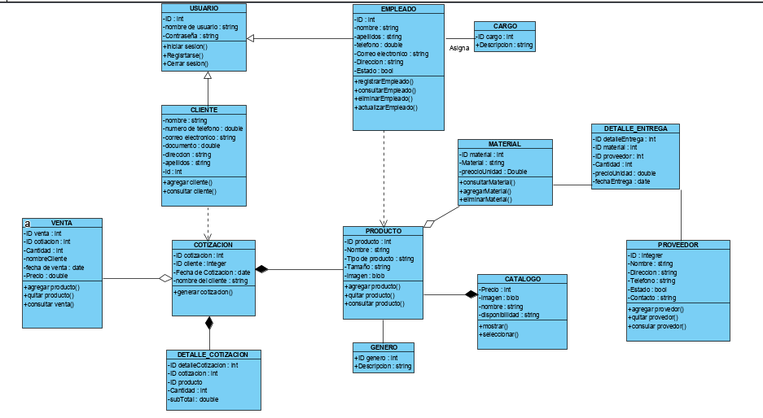

**Diagrama de Distribución**

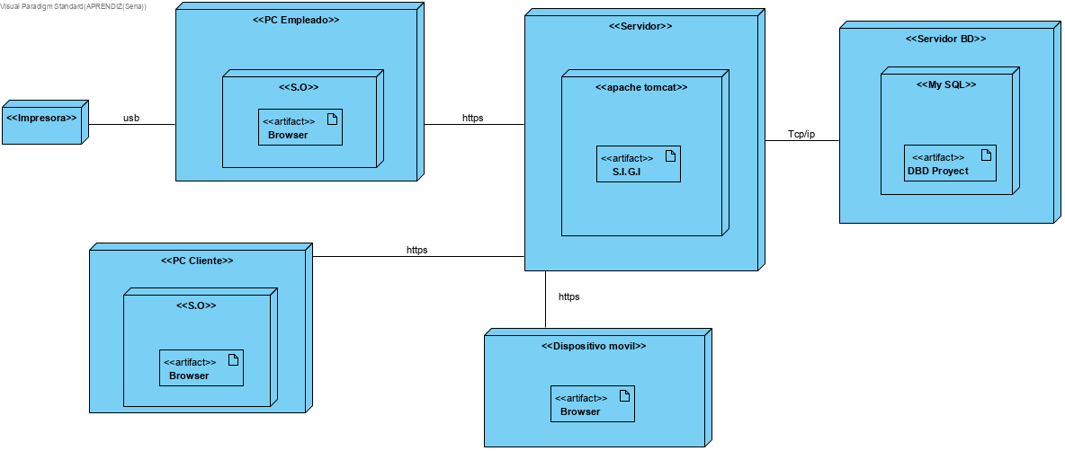

**Diagrama de Gantt**

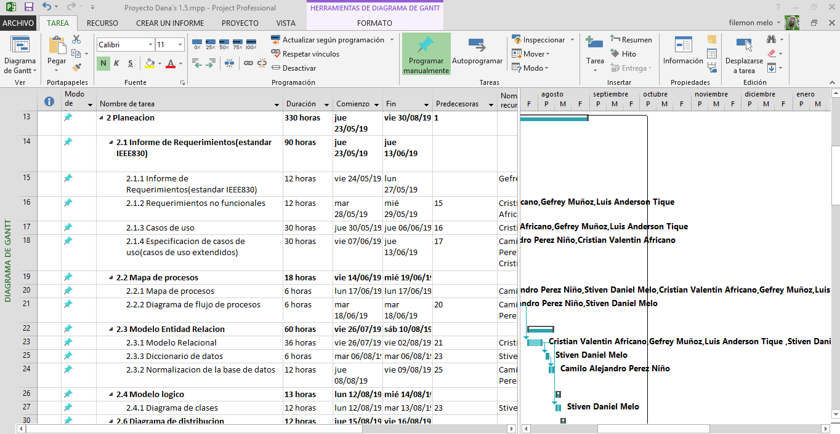

1. **Desarrollo**

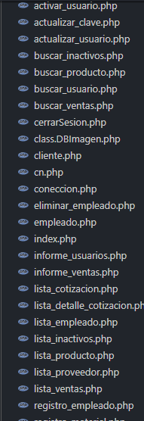

1. **Privilegios de usuario**

Son tres tipos de privilegios:

* Administrador
* Empleado
* Cliente